Новая серия Тempus от Magnat это первоклассное качество звука по резонной цене. Тем, кто ищет классический комплект акустики домашнего кинотеатра с сильным басом, трёхмерным объёмным звуком, мы настойчиво рекомендуем выбрать Magnat Tempus.

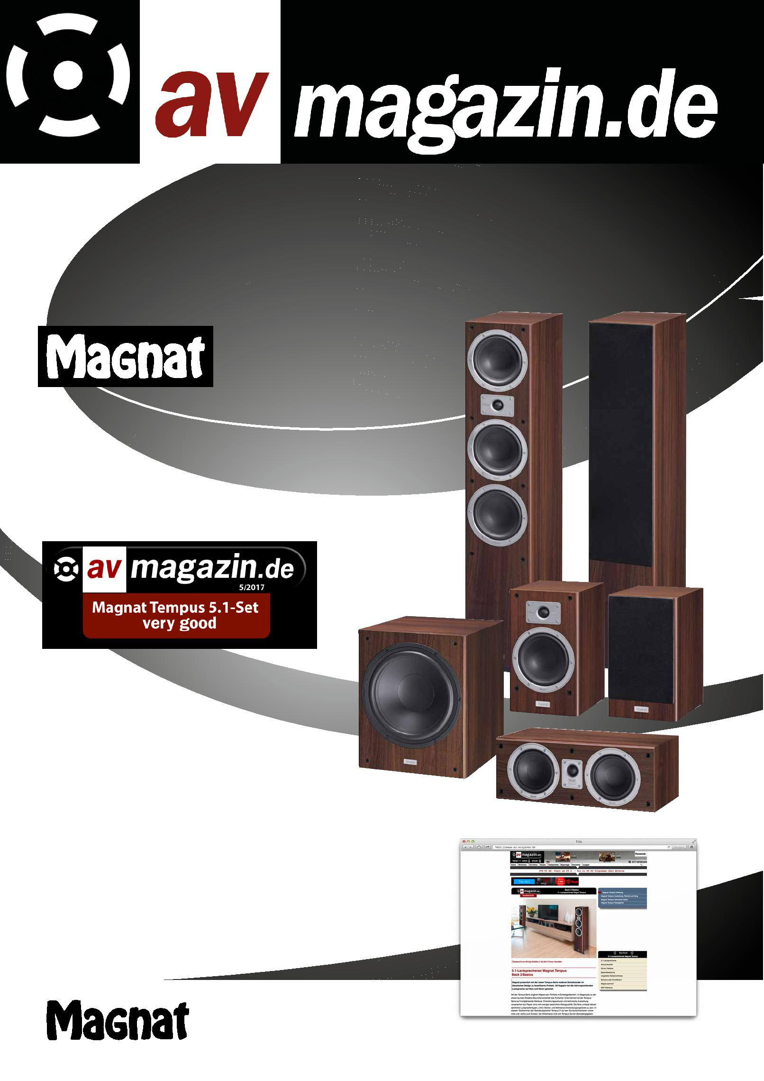

**Комплект 5.1 серии Tempus фирмы Magnat чёрного цвета**

Новая серия Tempus представляет собой хорошо продуманный ассортимент современных акустических систем в классическом дизайне по доступной цене. Ведущий немецкий журнал для специалистов и потребителей AV-Magazin провёл основательный анализ и серьёзное тестирование этой новинки.

Линейкой Tempus Magnat расширяет и внушительно дополняет свой портфель продукции начального ценового уровня. В отличие от более дорогой серии Shadow, компания из города Pulheim (пригород Кёльна) не предлагает Tempus в лакированных корпусах. При этом усилия конструкторов не пропали даром и достигнутые ими технические результаты, говорят сами за себя, а это в том числе и замечательное качество звука. На данный момент серия включает в себя все типы акустических систем для стерео и многоканального использования. А именно, это напольные системы Tempus 77 для использования в качестве фронтальных компонентов кинотеатра или стереопары. Центральный канал кинотеатра – Tempus Center 22. Два компактных тыловых полочных динамика и активный сабвуфер Sub 300A, для воспроизведения глубокого баса. Корпуса всех акустические систем Tempus имеют пепельный декор. Их можно выбрать в классическом, не выходящим из моды черном цвете, или в классическом мокко - коричневом цвете. Предлагаемый ниже комплект кинотеатра 5.1 можно приобрести за рекомендованную розничную цену 38729 гривен.

Отличный дизайн и мастерство изготовителя

Акустические системы серии Tempus имеют классический, популярный дизайн. Прямоугольные корпуса изготовлены из отборной ДВП с декоративным покрытием. Качество покрытия безупречно и впечатляет точностью отделки. Полочники и центральный канал устанавливаются на ножках из резины, напольные громкоговорители оборудованы металлическими шипами или подножками. Последние изготовлены из пластмассы и могут быть ввинчены в нижнюю часть опорной плиты за короткое время. Во фрональную стенку Тempus 77 вмонтированы четыре громковговорителя. Это сделано не только для привлекательности, но и из расчёта предотвращения возникновения посторонних переотражений на краях вуферов и передней панеле твитера. Серебристый металл передних фланцев придаёт динамикам внушительный и элегантный вид. Принимая во внимание привлекательную цену, новый ассортимент Tempus от Magnat впечатляет качеством, как материала так и изготовления.

Технология: пассивные акустические системы Tempus.

Любой, кто думает, что Magnat сэкономил на технологии в недорогом ассортименте, плохо знает Magnat. Немецкая компания из Пульхайма, разработала и призвела новую линейку с таким же тщательным вниманием к деталям, как при создании своей основной серии Quantum. Например, в системах используются кроссоверы с возможностью регулировки амплитуды и фазы. В их производстве использованы высококачественные компоненты, которые обеспечивают разделение в 24 дБ на октаву. Это означает, что каждый громкоговоритель воспроизводит только свой диапазон частот. Для воспроизведения высоких частот Magnat выбрал недавно разработанный купольный твиттер. Твитер, известный как fmax, способен воспроизводить сигнал частотой до 45000 герц. Высокочастотный фильтр имеет срез около 3300 герц. Для создания возможности воспроизведения широкого диапазона частот наилучшим образом, Magnat использует диффузор диаметром 25 мм из тончайшей ткани. Благодаря особой форме фронтальной части твитера удалось удачно улучшить характеристики дисперсии, что привело к улучшенному воспроизведению на больших углах прослушивания. Мощный неодимовый магнит обеспечивает правильное воспроизведение даже при высоких нагрузках и, следовательно, большой громкости. И высокие напольники Tempus 77 и компактные полочники Tempus 33 в басовом и среднечастотном диапазоне оборудованы громкоговорителями с 170-миллиметровыми диффузорами. Диффузор изготовлен из прессованной целлюлозы с верхним защитным покрытием. Благодаря этому Magnat обеспечивает идеальное сочетание необходимой жесткости, лёгкости для хорошего демпфирования и естественного отсутствия постороннего резонанса. Достаточная мощность воспроизведения обеспечивается вентилируемыми звуковыми катушками, расположеными в узких зазорах магнитной системы, что обеспечивает эффективную экскурсию диффузора (движение вперёд и возвращение в исходное положение). Подвес диффузора удерживается прочной металлической корзиной с вентиляционными отверстиями большого размера для минимизации сопротивления воздуха при сжатии.

Технология: активный сабвуфер Tempus.

Для эффективного воспроизведения звука низких частот используется внушительный сабвуфер, размерами 35 см в ширину, 45 см в высоту и весом 16,3 кг. Сабвуфер имеет собственный встроенный цифровой усилитель. Он расположен за громкоговорителем и обеспечивает мощность до 240 Вт. Басовый громкоговоритель имеет диффузор впечатляющих размеров 300 мм в диаметре и снабжен пылезащитным колпаком. Как и в случае меньших по размеру громкоговорителей, диффузор сабвуфера Tempus изготовлен из прессованного картона со специальным защитным покрытием. Благодаря резиновому подвесу, и глубокому карману магнитной системы, диффузор с мощной звуковой катушкой может совершать широкие поршнеподобные движения без особых усилий. Два точно рассчитанных и детально построенных бас рефлекс канала усиливают самый глубокий бас. Конструкция громкоговорителя и бокса имеет низкое сопротивление воздушному потоку, рассчитана на прекрасную вентиляцию и абсолютно лишена постороннего шума даже при высокой громкости звука.

Качество звука.

Для контрольного прослушивания использовался трек из фильма "Battleship" с участием звезды ритм-н-блюза Рианны. Звуки морского боя, пролетающих через нашу комнату прослушивания снарядов и ракет были настолько реалистичны, что мы сразу же оказались в гуще событий. Комплект 5.1 домашнего кинотеатра Tempus отлично справился с задачей точного размещения звуковых эффектов, создав впечатляющую объёмную, пространственную 3D сцену. В то же самое время сабвуфер поразил своей первоклассной работой, воспроизводя глубокий, разнообразный по динамике, реалистичный бас. Большой сабвуфер непрерывно заполнял всё пространство залпами и рокотом самой большой громкости, этого стоило послушать.

Благодаря своей нейтральной настройке, комплект оказался болем чем прекрасно звучащим при тестировании звукового трека певицы Katie Melua. Голос звучит естественно, с заметной силой и слышимыми мельчайшими деталями.

Чёткий вывод :

Новая серия Тempus от Magnat это первоклассное качество звука по резонной цене. Тем, кто ищет классический комплект акустики домашнего кинотеатра с сильным басом, трёхмерным объёмным звуком, мы настойчиво рекомендуем выбрать Magnat Tempus.